Научная статья
УДК 004.92
DOI: https://doi.org/10.18127/j20729472-202601-0Х

Исследование и анализ существующих методов постобработки облаков точек
А. А. Насибулин¹, О. М. Атаева²
¹МФТИ (Москва, Россия), ²ФИЦ ИУ РАН (Москва, Россия)
¹nasibulin.aa@phystech.edu; ²oataeva@frccsc.ru

Аннотация
Постановка проблемы. Современные классические алгоритмы поиска по тексту и LLM-алгоритмы общего назначения часто некорректно обрабатывают математические формулы и имеют «ложные срабатывания». А отдельный поиск по формулам, хоть и эффективен для математических статей, но всё ещё не задействует текстовые данные, которые тоже могут значительно улучшить поиск.
Цель. Целью исследования является разработка и тестирование собственного рекомендательного алгоритма нахождения похожих научных статей по математике, использующего приоритетный поиск по математическим формулам с текстовым подкреплением.
Результаты. Разработан и протестирован алгоритм, реализующий метод гибридного поиска по формулам и текстам. Проведён эксперимент на основе данных из датасета статей в виде PDF-файлов порядка 5000 штук.
Практическая значимость. Алгоритм гибридного поиска похожих научных статей по математике, использующий приоритетный поиск по математическим формулам с текстовым подкреплением, является более эффективным, чем использование текстового поиска или поиска по формулам по отдельности.
Ключевые слова
Поиск по формулам, семантика, извлечение знаний, математический поиск, семантический поиск.
Введение
В настоящее время актуальна проблема поиска по научным статьям по математике из-за стремительно роста объемов данных и их сложности. Распространённые алгоритмы лексического поиска по тексту уступают алгоритмам семантического поиска с использованием large language model (Большая языковая модель, далее – LLM) [1]. Однако они не обрабатывают семантические значения математических формул, из-за чего поиск по математическим текстам работает недостаточно точно [2]. А отдельный поиск по формулам без использования текстового содержания не учитывает контекст формулы [3].
Для того, чтобы производить поиск по математическим статьям корректно, предлагается создать гибридный поиск по текстам и формулам. Таким образом, ставится следующая задача: разработать и протестировать рекомендательный алгоритм нахождения похожих научных статей по математике, использующий приоритетный поиск по математическим формулам с текстовым подкреплением. На вход алгоритма подаются документы в PDF-формате. На выходе алгоритм выдаёт список найденных похожих статей.
1. Анализ источников
Для поиска по математическим текстам используют различные подходы поиска информации [3]. Наиболее распространёнными подходами поиска информации являются поиск с помощью RAG-систем [4] и поиск по онтологиям через граф знаний [5].
Retrieval-Augmented Generation (Генерация, дополненная поиском, далее – RAG) системы, на этапе анализа текстов при поиске или индексации, не используют специфичную обработку формул, из-за чего поиск по формулам по существу не работает: например, после индексации более 5000 статей математического содержания системы неспособны корректно различать формулы из-за специфики хранения документов в RAG-системах.
Наиболее распространённые подходы поиска информации по онтологиям можно выделить следующим образом:
- Поиск по графу знаний, создаваемому с использованием LLM [5]. так как у LLM-моделей, которые используются при построении графа знаний на основе заданной онтологии, есть склонность к ошибкам при ответе на математические вопросы, поиск может некорректен [3].
- Поиск по базе знаний, состоящей из текстов в векторном представлении, полученном через эмбеддингии. Он имеет ту же проблему, что и RAG.
Что касается алгоритмов поиска по формулам, то их можно поделить на три типа по виду представления формул [3]:
- Представление в виде дерева (Symbol Layout Tree (далее – SLT), OPT (далее – Operator tree)). Это наиболее распространённый вид представления формул. Примеры современных алгоритмов с его использованием: Approach0 [6], MathBERT [7]. Эти алгоритмы производят поиск по формулам в TeX-формате.
- Представление в текстовом виде. Пример алгоритма, использующего такой вид представления формул: LCS [8]. В современных алгоритмах такой вид представления не используется, так как поиск «по формулам как по текстам» неэффективен [9].
- Представление в виде LEAN-кода. Пример алгоритма, производящего поиск формул такого представления – LeanSearch [10]. Использование такого представления для библиотечных систем нецелесообразно из-за сложности его обработки.
Существуют ещё системы гибридного поиска по текстам и формулам, из которых SOTA решением для английского языка является MABOWDOR [11]. Он использует комбинацию алгоритма поиска по формулам Approach0 [6] и алгоритма лексического поиска по текстам BM25+ [3] для поиска по текстам.
Заметим, что все приведённые примеры алгоритмов предполагают использование материалов в готовом текстовом виде с формулами в LaTeX-формате. Поэтому необходимо учесть, что значительная научных работ по математике представлена в виде изображений или PDF-файлов с представлением текстов в виде изображений. Так в данной работе используется технология распознавания текста из изображений/документов (OCR), а именно - SOTA-технология PaddleOCR [12]. Эта технология производит экспорт формул в TeX-формат и сохраняет информацию о структуре документа, обеспечивая возможность поиска похожих работ.
В рамках данной работы для поиска по формулам будет использоваться embedding-модель MathBERT [7]. Она позволяет производить семантический поиск по формулам через их векторизацию и последующий поиск по расстоянию между ними.
Дополнительно в рамках данной работы используется эмбеддинг-модель embeddinggemma-300m [13] для извлечения ключевых слов из текстов статей. Эта модель, при тестировании на тексте аннотации статьи по семантическому поиску [14], единственная экспортировала фразу “библиотека libmeta” при сравнении, как показано на рис. 2.
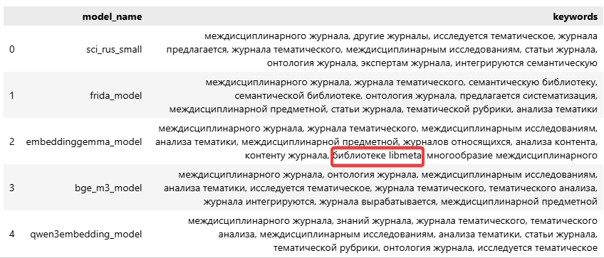
Рис. 2. Сравнение работы BERT-моделей
2. Описание датасета
В рамках данной работы в качестве корпуса научных статей по математике был использован датасет научных работ на русском языке по математике и физике, содержащих математические формулы. Данный датасет представляет собой сборник PDF-файлов. Всего в этом датасете порядка 5000 статей. Все статьи взяты из трудов журнала “Известия высших учебных заведений” с 1997 по 2007 годы (1136 статей) и из трудов журнала “Вестник ТГУ” (3892 статьи). Датасет содержит как вложенные в текст формулы (далее – inline-формулы), так и выделенные формулы (далее – outline-формулы).
3. Методика поиска
Схема алгоритма поиска похожих математических статей представлена на рис. 3.
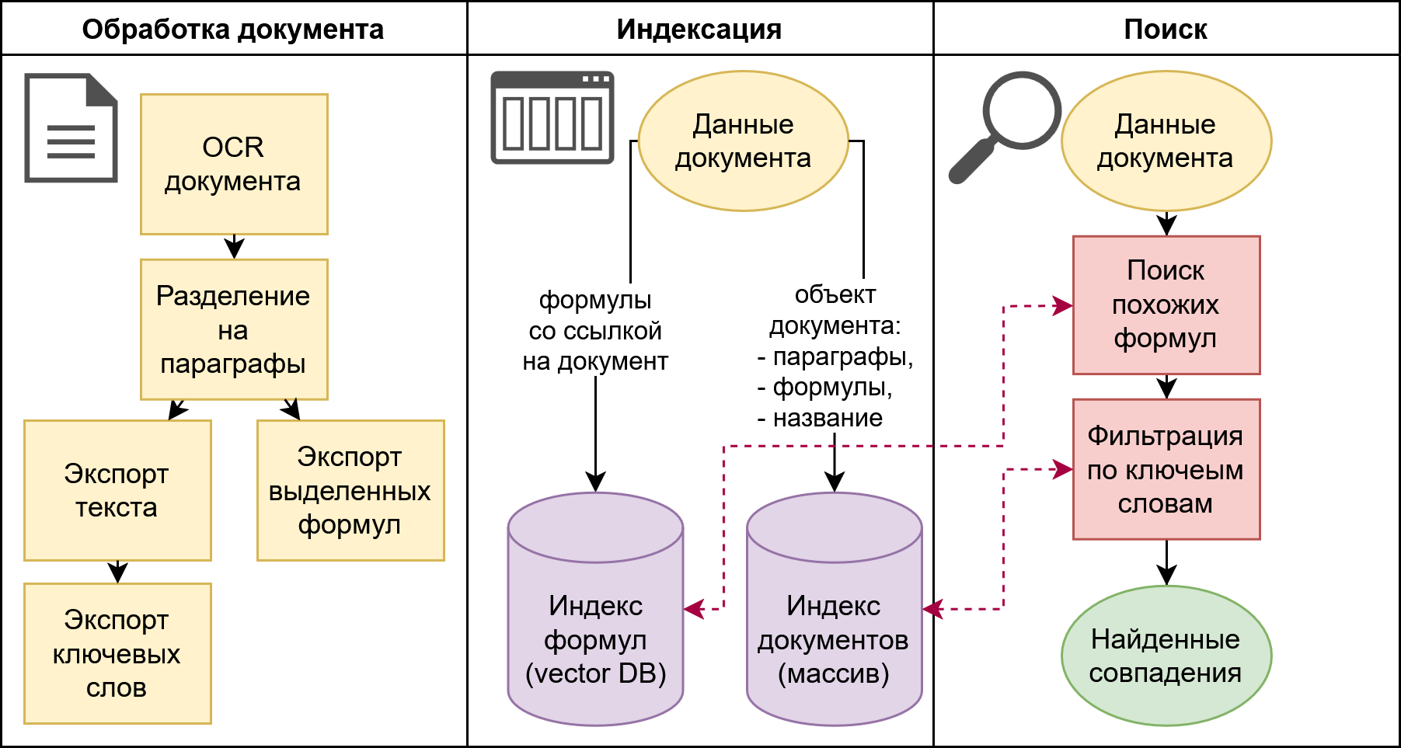
Рис. 3. Схема работы алгоритма
На вход алгоритму подаётся PDF-файл любого типа. Из текста экспортируются текст, формулы и картинки (не используются при поиске).
Шаги работы алгоритма:
- Обработка (анализ) документа. На этом этапе документ переводится в текстовое представление через PaddleOCR, а затем выполняется перевод документа в объектное представление: текст документа разделяется на блоки (параграфы/значимые блоки текста и формулы), а в блоках текста производится экспорт ключевых слов через модель EmbeddingGemma [13]. Это позволяет логически разделить документ на блоки, уменьшая контекст, используемый при поиске.
- Индексация. Производится embedding найденных LaTeX outline-формул через модель MathBERT [7] в векторное представление с последующим добавлением в векторную базу данных scann [15] для работы поиска по документам. Каждая формула имеет ссылку на соответствующий объект блока документа. При проведении эксперимента индекс состоял из 144018 формул.
- Поиск. Сначала производится семантический поиск схожих формул в векторной базе данных по формулам из анализируемого текста. Далее статьи, найденные по ссылкам на объекты блоков документов из похожих формул, фильтруются посредством лексического поиска по словам. Результатом будет является список похожих статей, отсортированных по релевантности. Метрикой оценки схожести статей является коэффициент схожести найденных формул, а точнее – метрика расстояния между векторными представлениями формул.
Из упомянутого датасета порядка 5000 научных статей экспертом были отобраны 50 пар схожих по тематике статей. При тестировании на вход алгоритму подавался первый документ из пары для поиска похожих текстов. Если в топ-10 похожих документов содержался второй документ из пары, то поиск считался успешным. Таким образом при тестировании 39 пар было успешно найдено алгоритмом, что доказывает эффективность данного подхода поиска похожих документов в сравнении с лексическим поиском, при использовании которого было успешно найдено 19 пар, или с поиском через RAG систему, при использовании которого было успешно найдено 26 пар. Пример результата работы алгоритма приведён на рис. 4.
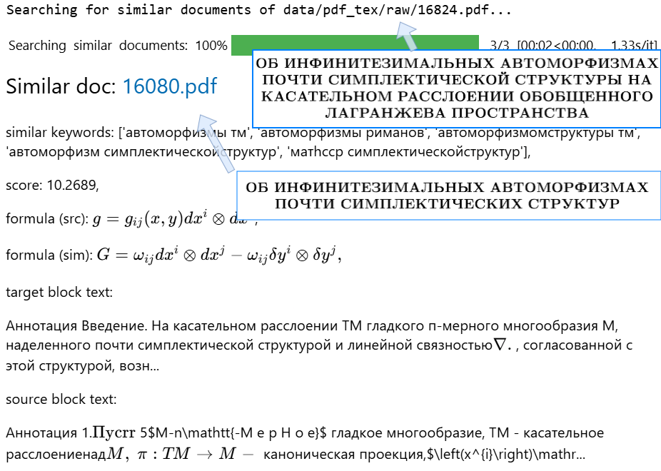
Рис. 4. Результат работы алгоритма
Заключение
В этой статье получен основной результат: успешное нахождение похожих математических статей на тестируемом приватном датасете научных публикаций на русском языке с использованием алгоритма, основанном на поиске по формулам с текстовым подкреплением. Алгоритм, в отличие от его аналогов, позволяет производить поиск по текстам, представленных в графическом виде.
Список источников
- Stuhlmann Linus, Michael Alexander Saxer, Jonathan Fürst. Efficient and Reproducible Biomedical Question Answering using Retrieval Augmented Generation. arXiv:2505.07917, 2025. DOI: 10.48550/arXiv.2505.07917
- Ruonan Wang, Runxi Wang, Yunwen Shen, Chengfeng Wu, Qinglin Zhou, Rohitash Chandra. Evaluation of LLMs for mathematical problem solving. arXiv:2506.00309v3, 2025. DOI: 10.48550/arXiv.2506.00309
- Zanibbi, Richard, Behrooz Mansouri, Anurag Agarwal. Mathematical Information Retrieval: Search and Question Answering // Foundations and Trends® in Information Retrieval, 2025, Vol. 19.1, No. 2, pp. 1-190. DOI: 10.1561/1500000095
- Eason Chen, Chuangji Li, Shizhuo Li, Zimo Xiao, Jionghao Lin, Kenneth R. Koedinger. Comparing RAG and GraphRAG for Page-Level Retrieval Question Answering on Math Textbook. arXiv:2509.16780v2, 2025. DOI: 10.48550/arXiv.2509.16780
- Anna Sofia Lippolis, Mohammad Javad Saeedizade, Robin Keskisärkkä, Sara Zuppiroli, Miguel Ceriani, Aldo Gangemi, Eva Blomqvist, Andrea Giovanni Nuzzolese. Ontology Generation using Large Language Models // The Semantic Web. ESWC 2025. Lecture Notes in Computer Science, 2025, Vol. 15718, pp. 321-341. DOI: 10.1007/978-3-031-94575-5_18
- Zhong, Wei, Yuqing Xie, and Jimmy Lin. Applying Structural and Dense Semantic Matching for the ARQMath Lab 2022 // CLEF, 2022, pp. 147-170.
- Jia Tracy Shen, Michiharu Yamashita, Ethan Prihar, Neil Heffernan, Xintao Wu, Ben Graff, Dongwon Lee. MathBERT: A Pre-trained Language Model for General NLP Tasks in Mathematics Education. arXiv:2106.07340v5, 2021. DOI: 10.48550/arXiv.2106.07340
- Pavan Kumar P., Arun Agarwal, Chakravarthy Bhagvati. A structure based approach for mathematical expression retrieval // International workshop on multi-disciplinary trends in artificial intelligence, 2012, pp. 23-34. DOI: 10.1007/978-3-642-35455-7_3
- Maurice-Roman Isele. Analyzing Similarity in Mathematical Content To Enhance the Detection of Academic Plagiarism. arXiv:1801.08439, 2018. DOI: 10.48550/arXiv.1801.08439
- Li Isaac Rucheng. Towards Lightweight and LLM-Free Semantic Search for mathlib4 // AITP, 2025
- Zhong Wei, Sheng-Chieh Lin, Jheng-Hong Yang, Jimmy Lin. One blade for one purpose: advancing math information retrieval using hybrid search // In Proceedings of the 46th International ACM SIGIR Conference on Research and Development in Information Retrieval, 2023, pp. 141-151. DOI: 10.1145/3539618.3591746
- Linke Ouyang, Yuan Qu, Hongbin Zhou, Jiawei Zhu, Rui Zhang, Qunshu Lin, Bin Wang, Zhiyuan Zhao, Man Jiang, Xiaomeng Zhao, Jin Shi, Fan Wu, Pei Chu, Minghao Liu, Zhenxiang Li, Chao Xu, Bo Zhang, Botian Shi, Zhongying Tu, Conghui He. OmniDocBench: Benchmarking Diverse PDF Document Parsing with Comprehensive Annotations. arXiv: 2412.07626v2. DOI: 10.48550/arXiv.2412.07626
- Henrique Schechter Vera, Sahil Dua, Biao Zhang, Daniel Salz, Ryan Mullins, et al. EmbeddingGemma: Powerful and Lightweight Text Representations. arXiv: 2509.20354v3. DOI: 10.48550/arXiv.2509.20354
- Атаева Ольга Муратовна, Массель Людмила Васильевна, Серебряков Владимир Алексеевич, Тучкова Наталия Павловна. Интеллектуальный анализ данных при построении графа знаний мультидисциплинарного журнала // Информационные и математические технологии в науке и управлении, 2024. Vol. 3, No 35. DOI: 10.25729/ESI.2024.35.3.001
- Mohammad Saleh Refahi, Gavin Hearne, Harrison Muller, Kieran Lynch, Bahrad A. Sokhansanj, James R. Brown, Gail Rosen. Fast and Scalable Gene Embedding Search: A Comparative Study of FAISS and ScaNN. arXiv:2507.16978. DOI: 10.48550/arXiv.2507.16978
Сведения об авторах
Атаева Ольга Муратовна – к.т.н., ст. науч. сотрудник лаборатории
SPIN-код: не предоставлен
Насибулин Алексей Алексеевич – студент магистратуры
SPIN-код: не предоставлен

Original article
Development of an intelligent search system for the mathematical archive of publications
A. A. Nasibulin¹, O. M. Ataeva²
¹MIPT (Moscow, Russia), ²Federal Research Center «Computer Science and Control» of the RAS (Moscow, Russia)
¹nasibulin.aa@phystech.edu; ²oataeva@frccsc.ru

Abstract
Modern classical text search algorithms and general-purpose LLM algorithms incorrectly process mathematical formulas and produce false positives. While separate searches by formulas are effective for mathematical articles, they still don't utilize text data, which can significantly improve searches.
Keywords
Formula search, semantics, knowledge extraction, mathematical search, semantic search.

References
- Stuhlmann Linus, Michael Alexander Saxer, Jonathan Fürst. Efficient and Reproducible Biomedical Question Answering using Retrieval Augmented Generation. arXiv:2505.07917, 2025. DOI: 10.48550/arXiv.2505.07917
- Ruonan Wang, Runxi Wang, Yunwen Shen, Chengfeng Wu, Qinglin Zhou, Rohitash Chandra. Evaluation of LLMs for mathematical problem solving. arXiv:2506.00309v3, 2025. DOI: 10.48550/arXiv.2506.00309
- Zanibbi, Richard, Behrooz Mansouri, Anurag Agarwal. Mathematical Information Retrieval: Search and Question Answering // Foundations and Trends® in Information Retrieval, 2025, Vol. 19.1, No. 2, pp. 1-190. DOI: 10.1561/1500000095
- Eason Chen, Chuangji Li, Shizhuo Li, Zimo Xiao, Jionghao Lin, Kenneth R. Koedinger. Comparing RAG and GraphRAG for Page-Level Retrieval Question Answering on Math Textbook. arXiv:2509.16780v2, 2025. DOI: 10.48550/arXiv.2509.16780
- Anna Sofia Lippolis, Mohammad Javad Saeedizade, Robin Keskisärkkä, Sara Zuppiroli, Miguel Ceriani, Aldo Gangemi, Eva Blomqvist, Andrea Giovanni Nuzzolese. Ontology Generation using Large Language Models // The Semantic Web. ESWC 2025. Lecture Notes in Computer Science, 2025, Vol. 15718, pp. 321-341. DOI: 10.1007/978-3-031-94575-5_18
- Zhong, Wei, Yuqing Xie, and Jimmy Lin. Applying Structural and Dense Semantic Matching for the ARQMath Lab 2022, CLEF // CLEF (Working Notes), 2022, pp. 147-170.
- Jia Tracy Shen, Michiharu Yamashita, Ethan Prihar, Neil Heffernan, Xintao Wu, Ben Graff, Dongwon Lee. MathBERT: A Pre-trained Language Model for General NLP Tasks in Mathematics Education. arXiv:2106.07340v5, 2021. DOI: 10.48550/arXiv.2106.07340
- Pavan Kumar P., Arun Agarwal, Chakravarthy Bhagvati. A structure based approach for mathematical expression retrieval // International workshop on multi-disciplinary trends in artificial intelligence, 2012, pp. 23-34. DOI: 10.1007/978-3-642-35455-7_3
- Maurice-Roman Isele. Analyzing Similarity in Mathematical Content To Enhance the Detection of Academic Plagiarism. arXiv:1801.08439, 2018. DOI: 10.48550/arXiv.1801.08439
- Li Isaac Rucheng. Towards Lightweight and LLM-Free Semantic Search for mathlib4 // AITP, 2025
- Zhong Wei, Sheng-Chieh Lin, Jheng-Hong Yang, Jimmy Lin. One blade for one purpose: advancing math information retrieval using hybrid search // In Proceedings of the 46th International ACM SIGIR Conference on Research and Development in Information Retrieval, 2023, pp. 141-151. DOI: 10.1145/3539618.3591746
- Linke Ouyang, Yuan Qu, Hongbin Zhou, Jiawei Zhu, Rui Zhang, Qunshu Lin, Bin Wang, Zhiyuan Zhao, Man Jiang, Xiaomeng Zhao, Jin Shi, Fan Wu, Pei Chu, Minghao Liu, Zhenxiang Li, Chao Xu, Bo Zhang, Botian Shi, Zhongying Tu, Conghui He. OmniDocBench: Benchmarking Diverse PDF Document Parsing with Comprehensive Annotations. arXiv: 2412.07626v2. DOI: 10.48550/arXiv.2412.07626
- Henrique Schechter Vera, Sahil Dua, Biao Zhang, Daniel Salz, Ryan Mullins, et al. EmbeddingGemma: Powerful and Lightweight Text Representations. arXiv: 2509.20354v3. DOI: 10.48550/arXiv.2509.20354
- Ataeva Olga Muratovna, Massel Lyudmila Vasilyevna, Serebryakov Vladimir Alekseevich, Tuchkova Natalia Pavlovna. Data mining when constructing a knowledge graph of a multidisciplinary journal // Information and mathematical technologies in science and management, 2024. Vol. 3, No 35. DOI: 10.25729/ESI.2024.35.3.001
- Mohammad Saleh Refahi, Gavin Hearne, Harrison Muller, Kieran Lynch, Bahrad A. Sokhansanj, James R. Brown, Gail Rosen. Fast and Scalable Gene Embedding Search: A Comparative Study of FAISS and ScaNN. arXiv:2507.16978. DOI: 10.48550/arXiv.2507.16978
Information about the authors
Olga A. Muratovna – Ph. D. (Eng.), Senior Research Scientist
Alexey A. Nasibulin – Programmer

